《Java语言程序设计》实验报告书
目录
实验三：类与对象 2
1 学时 2
2 实验目的与要求 2
3 实验环境 2
4 准备工作 2
5 实验内容 2
6 实验步骤 2
7 思考题 18

实验三：类与对象

1 学时
4学时

2 实验目的与要求
复习以前学习的知识，要求学生牢固类与对象的概念及关系，并能够解决实际问题。

3 实验环境
Jdk1.5或以上版本

4 准备工作
确认JDK、Eclipse开发环境可用

5 实验内容
1、练习类与对象的创建
2、练习构造方法
3、练习static修饰符的使用

6 实验步骤
建java源文件，在原文件中编写代码，运行看结果。重复上述步骤。
- 创建猴子类
- 编写一个类Monkey，用来表示猴子类；
给Monkey类确定属性（学生随意设定，例如名字、类别、年龄等）；
编写展示猴子能够爬树的方法（方法内只需打印猴子的“名称+能够跳”）。
public class monkey {
String name ;
double age;
String name(String a){
return a;
}
double age(double b){
return b;
}
public static void main(String[] args) {
monkey c=new monkey();
c.age=11;
c.name="monkey";
System.out.print(c.name+"is"+c.age+"can jump");
}
}
- 定义一个表示图书的类
- 名字为Book
- 属性包含：书名、价格、出版社、作者等信息
- 方法包含：编写一个方法，输出一本书的基本信息。
public class book {
String name;
double price;
String press;
book(String a,double b,String c){
name=a;
price=b;
press=c;
}
void getname(){
System.out.print("姓名"+name);
}
void getprine(){ System.out.print("价格"+price);
}
void getpress(){ System.out.print("出版社"+press);
}
public static void main(String[] args) {
book b1;
b1=new book("java", 30, "东软");
b1.getname();
b1.getpress();
b1.getprine();
System.out.print(book.class);
}
}
- 创建商品类
- 编写一个商品类Good；
- 给Good类确定属性（学生随意设定，例如名称、生产日期、价格、品牌等）；
- 编写一个计算折扣价格的方法，要求该方法带有一个参数，表示折扣的百分比。
public class Good {
double price;
string name;
Good(double a ,string b){
name=a;
price=b;
}
double getprice(double e){
price =price - price*e;
return price;
}
public static void main(String[] args) {

Good a =new Good(10,10);
a.getprice(12);

}
- 创建Rectangle类与对象
- 创建一个Rectangle类；
- 属性：两个double成员变量，width和height。
- 方法：计算矩形的周长length()和面积area()。
- 编写测试类，创建Rectangle对象，并给两个成员变量赋值，调用周长和面积的方法，输出周长和面积。
public class Rectangle{
double width ;
double heigh;
double length;
double area;
Rectangle ( double a ,double b){
width=a;
heigh=b;
}
double length(double a ,double b){
length= (a+b)*2;
return length;
}
double area(double a,double b){
area=a*b;
return area;
}
public static void main(String[] args) {
Rectangle a=new Rectangle (12,12);
a.length(12,12);
a.area(12, 12);
System.out.println(a.length(12, 12));
System.out.println(a.area(12, 12));
}
}
- Loan类与对象
- 定义一个类Loan表示贷款
- 属性包含：年利率（默认为2.5%）
贷款年限（默认为1）
贷款额（默认为1000）
贷款发生的日期
- 构造方法包括：默认的构造方法
带参的构造方法
- 方法包含：计算月支付额的方法
计算总支付额的方法
- 编写一个测试类，定义两个Loan类的对象，分别调用两个对象的各个方法。
public class loan {
double rate=0.025;
double age_limt=1;
double credit =1000;
double date=1;
double statement;
double month;
loan(double a,double b,double c,double d){
rate=a;
age_limt=b;
credit=c;
date=d;
}
double statement(double a ,double b,double c ,double d){
return statement= (b*c*a+c)/12;
}
double getmonth(double a,double b,double c,double d){
return month = b*a*c+c;
}
/**
* @param args
*/
public static void main(String[] args) {
loan r=new loan(0.025,1,1000,1);
r.statement(0.025,1,1000,1);
r.getmonth(0.025, 1, 1000, 1);
System.out.print(r.getmonth(0.025, 1, 1000, 1));
}}
- 构造方法
- 编写一个类Student
- 属性：姓名name，学号number(int)
- 方法：无参构造方法，有参构造方法（两个参数，分别给姓名和学号赋初始值）
- 编写测试类，实例化两个Student对象
Student s1 = new Student();
s1.name = "liuyang";
s1.number = 100001;
Student s2 = new Student("guojing",100002);
public class Student {
private String name ="";
private int number=0;
Student next;
Student (String a,int b ){
this.name =name;
this.number=number;
}
String getname(String a){
a="xuyi";
return a;
}
int getnumber(int b){
b=1001;
return b;
}
public static void main(String[] args) {
Student a= new Student("xuyi",1001);
a.next= new Student("yangxue",1002);
a.next.next=new Student("zhanglei",1003);
Student d = new Student("w",1005);
for(int i=0;i<=3;i++){
System.out.print(a);
a=a.next;
if (a!=null){System.out.print(a.next);}
else System.out.print(d.name+d.number);}
}
}
体会使用构造方法来给对象属性赋初始值的形式。
- 练习static修饰符的使用
编写类Teacher；
属性：教师的课时数量和计算课时的系数（所有教师的课时系数相同，使用static修饰），均为double类型；
方法：courseCompute()，可计算教师的当量课时(=课时量*系数)，返回值类型为double。
编写一个测试类进行测试，创建两个教师对象，分别具有不同的课时数量，课时系数为1.2，输出计算后的两位老师的当量课时。
将系数修改后，输出修改后的当量课时。
public class teacher {
double hour;
static double coefficient;
double teacher(){
return hour*coefficient;
}
public static void main(String[] args) {
teacher a=new teacher();
a.hour=12;
a.coefficient=0.5;
System.out.print(a.teacher());
}

}
- 简单类型变量和对象类型变量的区别
- 写出下题的运行结果，并分析使用了哪些知识点。
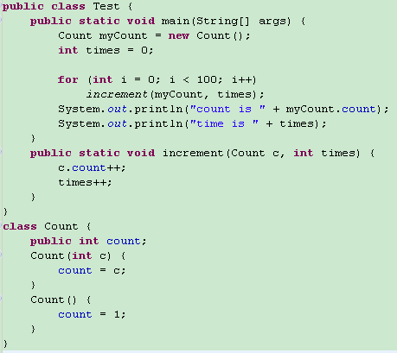
- 写出下题的运行结果，并分析使用了哪些知识点。
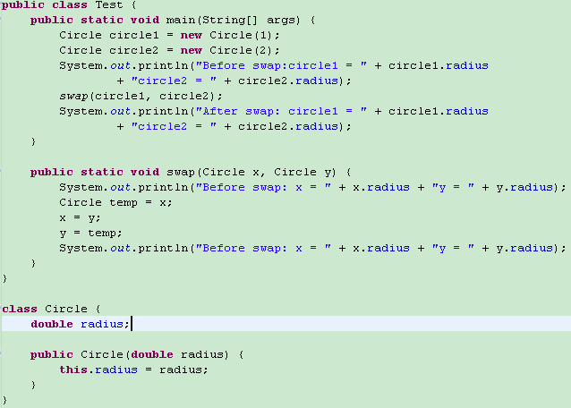

7 思考题

